- Filtr znajduje się tylnej części komory silnika. Jest dosyć ciasno. Próba odkręcenia samego filtra nie powiodła się.

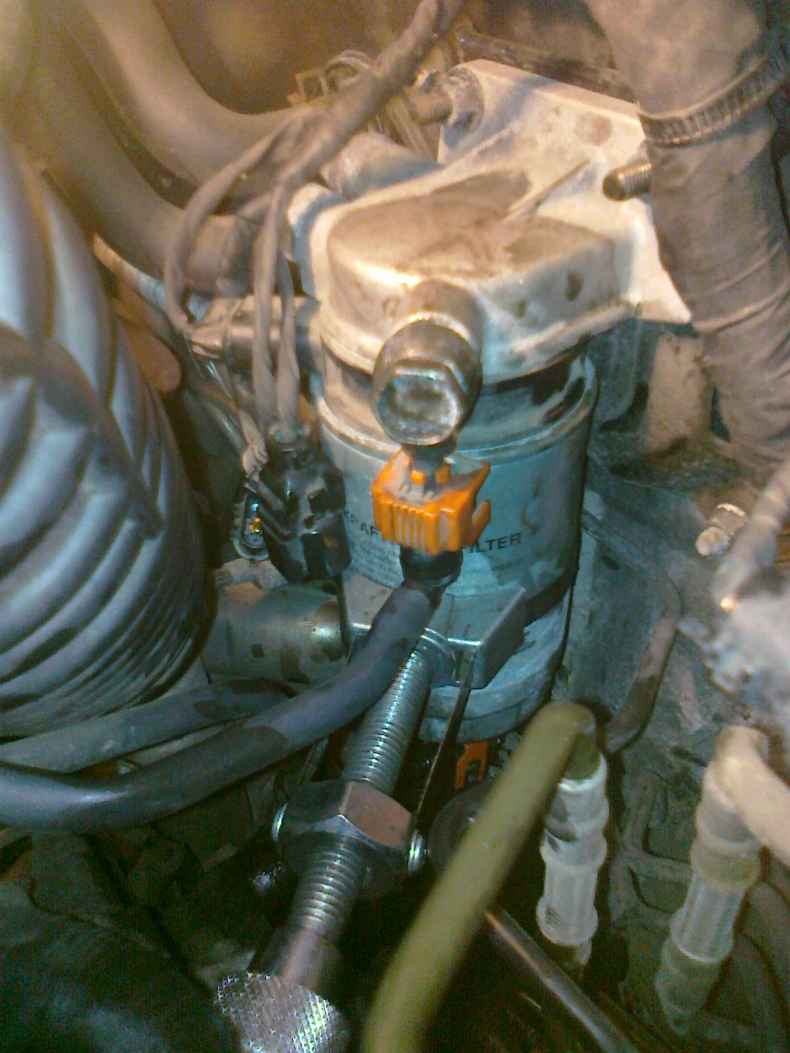

- Zmuszony byłem odkręcić cały filtr razem z aluminiową głowicą. Aby to zrobić trzeba rozpiąć przewody. Ostrożnie z wtyczkami. Przy niektórych kostkach trzeba sobie pomóc małym śrubokrętem. Tej żółtej nie rozpinałem, odkręciłem całą śrubę przyłączeniową

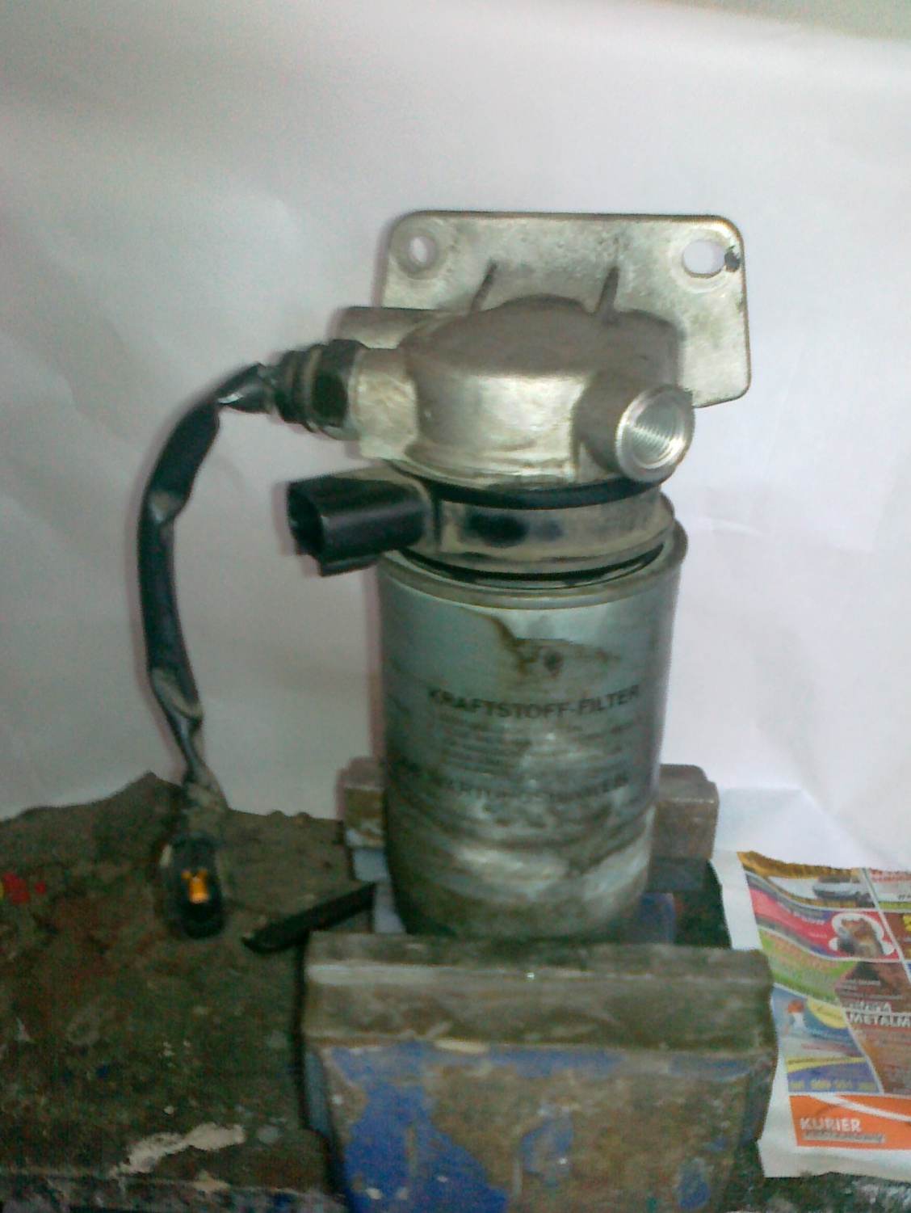

- W ten sposób odkręcamy głowicę filtra. Byłbym zapomniał najpierw trzeba odkręcić opaskę znajdującą się na filtrze. Nie zdążyłem zrobić zdjęcia. Ale na niej jest druga część przyłącza – na rysunku jest to zaznaczone czerwonym kolorem. Jest to jakiś czujnik, ale nie wiem od czego.

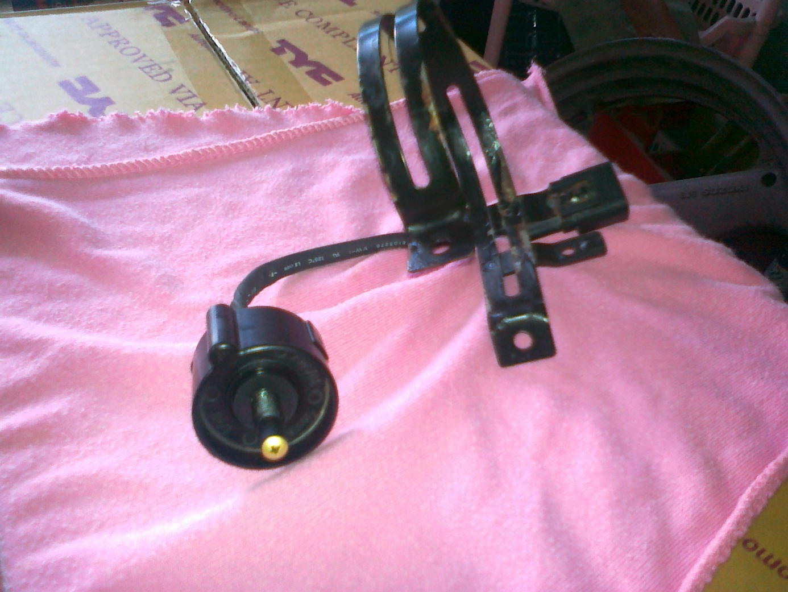

- Odkręconą głowicę nakręcamy na nowy filtr. Nie wiem czy to ważne ale ja go wcześniej wypełniłem paliwem i oczywiście trzeba posmarować uszczelkę olejem napędowym.

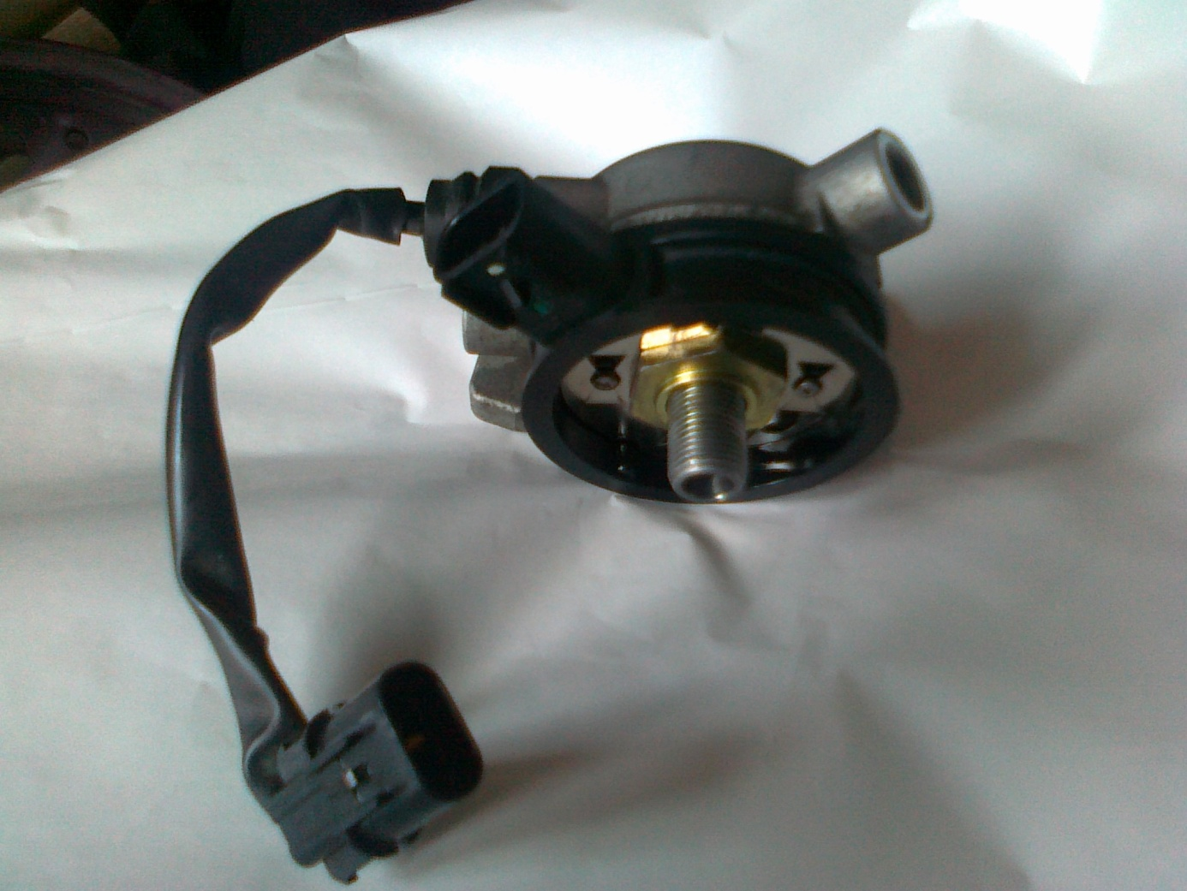

- Po montażu głowicy i opaski z czujnikiem, montujemy filtr w komorze silnika.

